2021年度盐边县国胜乡中心学校决算公开

目录

公开时间：2022年10月26日

一、 职能简介 1
二、2021年重点工作完成情况 1
三、机构设置情况 10
第二部分 2021年度单位决算情况说明 11
一、 收入支出决算总体情况说明 11
二、 收入决算情况说明 11
三、 支出决算情况说明 12
四、财政拨款收入支出决算总体情况说明 12
五、一般公共预算财政拨款支出决算情况说明 13
六、一般公共预算财政拨款基本支出决算情况说明 15
七、“三公”经费财政拨款支出决算情况说明 16
八、政府性基金预算支出决算情况说明 18
九、 国有资本经营预算支出决算情况说明 18
十、 其他重要事项的情况说明 18
第三部分 名词解释 20
第四部分 附件 24
一、部门（单位）概况 25
二、部门财政资金收支情况 27
三、部门整体预算绩效管理情况 27
四、评价结论及建议 28
第五部分 附表 28
一、收入支出决算总表 28
二、收入决算表 28
三、支出决算表 28
四、财政拨款收入支出决算总表 28
五、财政拨款支出决算明细表 28
六、一般公共预算财政拨款支出决算表 28
七、一般公共预算财政拨款支出决算明细表 28
八、一般公共预算财政拨款基本支出决算表 28
九、一般公共预算财政拨款项目支出决算表 28
十、一般公共预算财政拨款“三公”经费支出决算表 28
十一、政府性基金预算财政拨款收入支出决算表 28
十二、政府性基金预算财政拨款“三公”经费支出决算表 28
十三、国有资本经营预算财政拨款收入支出决算表 28
十四、国有资本经营预算财政拨款支出决算表 28

第一部分 单位概况

- 职能简介
实施小学义务教育工作，促进基础教育发展，小学教育等相关社会服务。
2．机构情况，包括当年变动情况及原因。
1.机构情况：我校属事业编制一级预算单位，2021年末单位机构数1，预算单位数1。机构无变动情况。
3．人员情况，包括当年变动情况及原因。
2021年度本单位人员编制数63人、实有在职职工58 人、专职教师58人，其中副高职称16人，一级教师23 人，二级教师15人，三级教师4人。本科学历25人，大专学历33人。市级骨干教师4人，县级学科带头人2人、骨干教师 6人。离退休职工47人；学校现有22个教学班，在校学生647人；住宿生276人，随班就读5人，送教上门6人，学校建有活动室、运动场、图书室、音乐体育美术室、电教室、电脑室等功能室，设备齐全，学校图书室有各类图书 10661 多册，人均15册。
车辆编制0辆，实在车辆0辆

二、2021年重点工作完成情况
一学年来，我校在县教育和体育局、乡党委政府的正确领导和大力支持下，在全体师生共同努力下，我校认真贯彻落实上级会议及文件精神，紧紧围绕县委、县政府总体工作部署和县教育和体育局工作安排，本着“为每个孩子的幸福人生奠基”的办学理念，以提高教学质量为根本，以促进学生全面发展为目标，以加快教师专业成长为基础，以学生活动为载体，以责任与担当为突破口，扎实推进各项工作。一年来，我们踏踏实实，抓好每一个细节；勤勤恳恳，做实每一件事情，工作得到上级领导和广大家长一致好评，下面我就学校2020年度学校工作情况做以下总结：
（一）贯彻教育方针、执行教育法规
1.学校坚持社会主义的办学方向，全面贯彻执行党和国家的教育方针，实施义务教育工作, 转变观念, 推行素质教育和新课改, 努力提高教育教学质量, 注重学生德、智、体、美、劳的全面发展，为上一级学校输送了合格的小学毕业生，为国胜乡基础教育的普及奠定了良好的基础。
2.学校严格按照国家课程计划要求，征订课本，开齐课程，按学科课标规定，开足课时。严格按照学校工作“七管理”和教师工作“七认真”及《教学工作十大问题的若干规定》，对教育教学工作进行过程的控制和管理。
3.学校严格执行教育法规。一年来，学校重视教育法规的学习、宣传教育，每期利用教师例会、学校工作微信群、家长会、黑板报大力宣传《教师法》《义务教育法》《未成年人保护法》等法律法规。使学生、教师、家长明确在义务教育中的权利和义务，营造了学校依法管理、教师依法执教、家长依法送子女入学的良好局面。
4.学校严格执行“减负”的规定保证并控制周课时总量和作息时间；合理安排学生的课内外作业量；严格按照国家的课程标准征订教材；从未利用节假日和寒暑假收费补课；极大地减轻了家长送子女入学的经济负担和学生的课业负担。
5.严格收费政策。认真执行新的“义务教育经费”保障机制的规定，落实“三免”及寄宿制贫困学生“两补”生活补贴、肉食补贴、循环教科书的管理。
（二）学校管理
1．组织领导
（1）我校领导机构健全，班子团结，分工明确，工作负责，运行正常，无任何推诿扯皮现象发生。学校工作及分管工作有计划、有检查、有总结，各种规章制度健全，档案资料规范，管理合理。
（2）学校充分发挥了工会组织的民主管理、监督和桥梁纽带作用，学校的重大决策、教师的评优晋级等由学校领导班子集体讨论提供方案，交工会组织职代会成员讨论通过，增加了学校工作的透明度，在涉及教师切身利益方面体现了公开、公平、公正的原则，调动了教师的工作积极性；协调了教师之间、教师与学校领导之间的良好关系。
（3）充分发挥了支部在学校管理中的核心作用、战斗堡垒作用，以及党员教师的先锋模范作用，使学校办学方向明确，各项方针、政策、指示精神得到贯彻落实。
2.师资队伍建设
（1）学校重视了教职工的思想政治工作，强化了师德、师风意识。工作由学校支部负责，利用全乡的教师会、支部生活会、村小工作检查、中心校和村小周一的例会等形式，组织教师学习《教师职业道德规范》和教育主管部门规范师德、师风的文件和会议精神等。提高了教师的政治思想素质，增强了师责意识，全乡教师在工作中倡导奉献精神、敬业精神，学校教师形成了爱校、敬业、守纪的良好教师群体。
（2）加强了学校的校本培训和教师的继续教育工作，此项工作由教导室具体负责，组织教师参加技能检测培训，寒暑假市、县组织的培训；教研组织的教师集体备课、磨课、上示范课，开展优质课评比；学习新课标、教育刊物上登载的新信息、新理念。通过这些工作的开展，全乡教师接受了不同形式、不同内容、不同层次的学习，更新了观念，灵活了教法，提高了业务素质。
（3）积极支持鼓励教师参加学历提高培训，为他们的学习提供方便，全校教师学历都达到专科以上，鼓励教师学历提升。教师通过学历提高培训，不仅提高了自身的文化知识水平，同时也提高了教育教学的业务能力，为学校教育教学工作的良性发展，起到了很好的促进作用。
3.德育工作管理
（1）德育工作组织健全，成立了由校长任组长，教导主任、副主任、总务主任及各班班主任为成员的德育工作领导小组，具体工作由支部书记兼德育主任亲自抓，主持开展全校的德育工作。工作有计划、有检查、有总结。
（2）学校的德育工作，坚持了政治育人、思想树人的工作思路，充分调动了各个部门、党员教师、班主任教师、科任教师的工作积极性，大家从思想上提高了对德育工作的认识，人人参与学校的德育工作，重视学校德育阵地的建设。利用张贴《小学生守则》《小学生日常行为规范》来规范学生的行为；利用重大的节庆活动（国庆节、元旦节、劳动节、儿童节），少先队活动、游园活动等陶冶学生情操；利用升旗、周会、思品课及各科教学以及名人名言警句等对学生渗透思想教育；同时加强值周工作管理和每日班级学生常规评比公布，年终评比表彰“三好”“优干”及“优秀少先队员”；开展“小公民”评选和假期“五个一”的活动；教师家访、召开家长会，沟通了学校和家庭教育的联系；正确使用好《小学生素质评价手册》和课改年级学生的综合素质评价，通过这些工作，使学校的德育工作取得了较明显的效果，学校形成了良好的班风、学风和校风。
（3）学校重视校园的文化建设，有校训、名人名言警句、警示语、宣传标语、学习园地、壁画等。尽力为师生创造良好的文化氛围和育人环境。
（4）学校关爱留守儿童、三残儿童，努力为他们营造温馨的学习、生活氛围，给予他们更多的关注、关怀。学校支部号召党员同志和广大教师与留守儿童结对子，帮扶关爱留守儿童。
4．教学管理
（1）学校始终坚持以教学为中心，强化教学管理，并结合本校实情制定了目标管理和奖惩方案。教学工作有计划、有落实、有检查、有总结，切实强化了教学过程的管理，做到了完小每两周检查一次，村小每月检查一次，对于不负责任的教师严格按照目标管理奖惩方案兑现，做到求实斗硬。坚持了班子成员兼课、听课制度。
（2）教研工作组织健全，工作有计划、有检查、有总结，中心校成立了教科室，语、数及综合科教研组，大的村小也成立了教研组，并定时组织教师开展了教研活动，通过活动促进了教师观念的转变，强化了教书育人意识，灵活了教法。
（3）学校认真组织了每个学期的考务工作，成立了考务工作领导小组，从事考试、阅卷、统分、分析总结等工作，严肃考纪考风，严禁弄虚作假，考试成绩真实可信，达到了以考促教的目的。
（4）学校在加强对“教学七认真”工作各个环节管理的同时，认真全县教风大检查的要求，除组织教师学习外，把要求印发到全乡教师人手一份，要求教师认真自学，在教学工作中对照落实。
5．学校“普九”“普教”和档案管理
（1）我校的“普九”“普教”、档案管理有专人分管，工作具体、详实，资料规范，数据准确。做好控辍保学工作，今年我校没有一个学生辍学，保证了“四率”的完成。学校档案管理通过县档案局组织检查验收。
（2）在宣传“普九”、落实义务教育阶段学生实行“三免”，困难家庭寄宿制学生实行“两补”方面做了大量的工作，利用标语、板报、家访、家长会等，宣传党和政府的惠民政策，认真落实特困家庭寄宿制学生“两补”。通过这些工作的开展，对巩固“普九”起到了良好的促进作用。
6．村小管理
为了规范全乡学校的管理，提高学校教育教学质量的整体水平，集中办学资源，我校加强了对村小的管理，由学校副校长、教导主任主抓村小工作的管理，工作有计划、有落实、有检查、有总结。今年九月民胜村一师一校教学点收编到国胜完小，新村希望小学五、六收编到中心校。通过中心校加强管理，村小的教育教学质量收到了明显的效果。
（三）教育教学质量
学校注重全体师生员精神文明的创建工作；师德、师风、良好道德规范的养成教育。组织教师认真学习教师行为“八不准”《师德修养》《教师职业道德规范》；在教室内张贴“守则”“规范”、名人名言等规范师生行为。校园内墙、厕所等公共场所无乱写乱画现象；师生无赌博和其他违法犯罪行为。学校继续保持了县级文明单位、校风示范学校、常规管理合格学校、市级卫生单位等荣誉。
2.学校从开学起加强了教学质量的管理，制定了目标管理方案，分解了各年级的目标任务，同时加强了对教师教学“七认真”工作的检查，督促指导力度，对存在的问题及时纠正、指导；对毕业班的工作制定了毕业班工作计划，成立了毕业班工作领导小组，实行班子成员分校包点，进一步加强了对毕业班工作的管理和指导的力度。一年来，通过全乡教师的共同努力，各年级的教学质量都有了一定的提高，总体呈现新教学质量稳中有升。
3.学校素质教育注重学生综合知识能力的培养，要求认真上音乐、体育、美术、社会等课程，上好健康教育课；积极组队参加教育局组织的中小学生运动会和文艺展演。运动会虽然没有取得好的成绩，但增强了学生的运动意识，激发了学生积极向上，努力拼搏的体育精神；得到向兄弟学校学习，增进友谊，取长补短的机会；对推动学校的体育工作起到了良好的促进作用；学生的文艺汇演荣获盐边北片区二等奖，充分展现了学校师生的才艺和风貌，同时，也展示了学校素质教育工作所取得的成效。

（四）体育卫生工作
1.学校的体育、卫生工作有专人分管，工作有计划、有落实、有检查。
2.卫生工作：中心校有常规评比栏，其他学校有班级常规评比表。校园的环境卫生，每天坚持三扫，厕所、污水沟、厨房坚持每周消毒，学生的个人卫生由值周教师、值周学生、各班的班主任教师检查，并在常规评比栏（表）内量化公布。学校的环境卫生、个人卫生无脏、乱、差的现象发生。
3.学校充分利用健康教育课和黑板报等加强了对学生卫生、健康知识的宣传教育。使学生初步了解和掌握了一些简单的卫生 、预防传染病的知识。
4.学校的体育工作：中心校大多数班级的体育课有专职体育教师任教，当天没有体育课的课外活动都排入了体育锻炼内容（例如：课间操、课间游戏等），学校的体育教学一年来有了较大的起色，绝大多数学生的体育成绩达标。

（五）安全工作
1.学校的安全工作成立了安全工作领导小组，工作有计划、有落实、有检查、有总结，制度上墙。
2.每期开学前，按照教育局安排要求，学校做好安全隐患的排查，给乡党委、政府做好汇报。学校的开学及安全工作，在乡党委、政府的重视和关心支持下，由乡领导组织并会同派出所、市场监督管理所、卫生、电力、学校等单位组成联合检查组，进一步对学校的开学工作、安全工作、食堂卫生等进行检查指导。
3.为了应急各种突发事件的发生，制定了安全工作应急处理预案；与学生家长签订了安全责任书；设立了住校生管理值班室。安全工作明确了职责和责任追究。
4.在安全教育方面，利用校会、周会、板报、警示语对学生进行校园内追逐打闹、攀爬、楼道拥挤、饮食卫生安全等方面的教育；请法制副校长、校医专题讲座等形式，对学生进行交通、防火、防电、防水、防毒以及预防传染病的教育。对教师利用每周的例会学习教育局下发的安全文件，食品卫生安全的法律法规，安全事故案例，传达安全工作会议精神，通达安全检查整改意见；要求教师关注新闻媒体对安全事故的报道等。让警钟长鸣，让全校师生牢固树立“安全工作无小事，责任重于泰山”的思想意识。一年来，全校师生关注安全，重视安全，杜绝了学校安全事故的发生。
(六)改善办学条件
通过薄改项目，完成了国胜乡幼儿园改造（工程造价24万元），国胜完全小学、大石房小学、国胜乡中心学校教师周转房改造（工程造价36万元）。保证了学校各项工作都能顺利开展。
三、机构设置情况
盐边县国胜乡中心学校下属二级单位0个，其中行政单位0个，参照公务员发管理的事业单位0个，其他事业单位0个。

第二部分 2021年度单位决算情况说明

- 收入支出决算总体情况说明
2021年度收、支总计1,163.42万元。与2020年度收、支总1,060.78万元，相比，收、支总计各增加102.64万元，增长9.68%。主要变动原因是教师工资调整，职称变动，社保基数调整、2019年末结余结转。
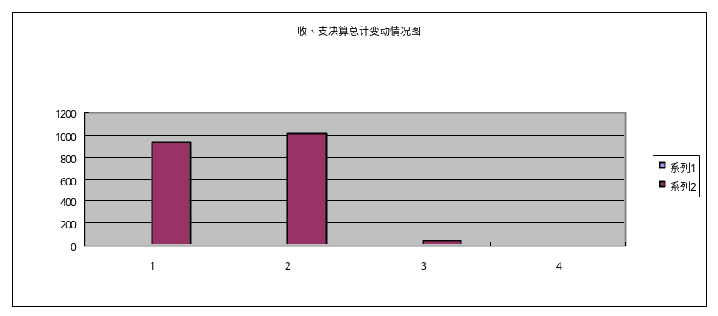
（图1：收、支决算总计变动情况图）（柱状图）

- 收入决算情况说明

2021年本年收入合计1,090.65万元，其中：一般公共预算财政拨款收入1,090.65万元，占100%；政府性基金预算财政拨款收入0万元，占0%；国有资本经营预算财政拨款收入0万元，占0%；上级补助收入0万元，占0%；事业收入0万元，占0%；经营收入0万元，占0%；附属单位上缴收入0万元，占0%；其他收入0万元，占0%。
（图2：收入决算结构图）（饼状图）

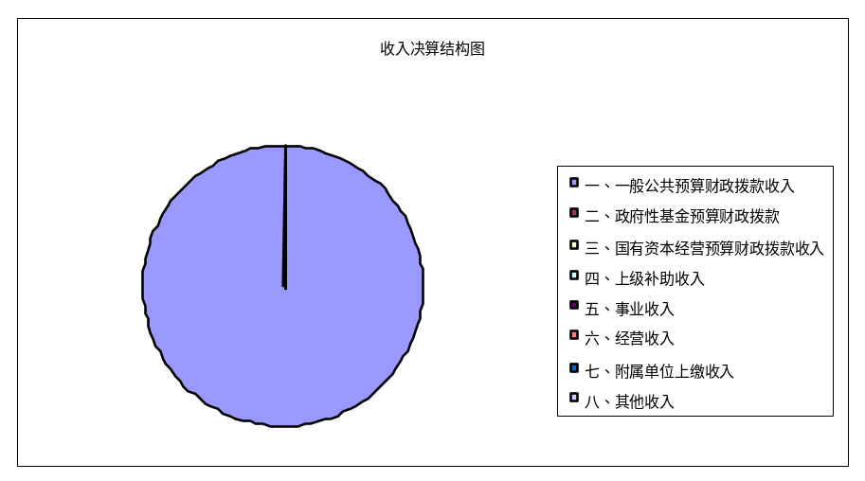
- 支出决算情况说明

2021年本年支出合计1,163.42万元，其中：基本支出1,030.13万元，占88.54%；项目支出133.3万元，占11.46%；上缴上级支出0万元，占0%；经营支出0万元，占0%；对附属单位补助支出0万元，占0%。
（图3：支出决算结构图）（饼状图）
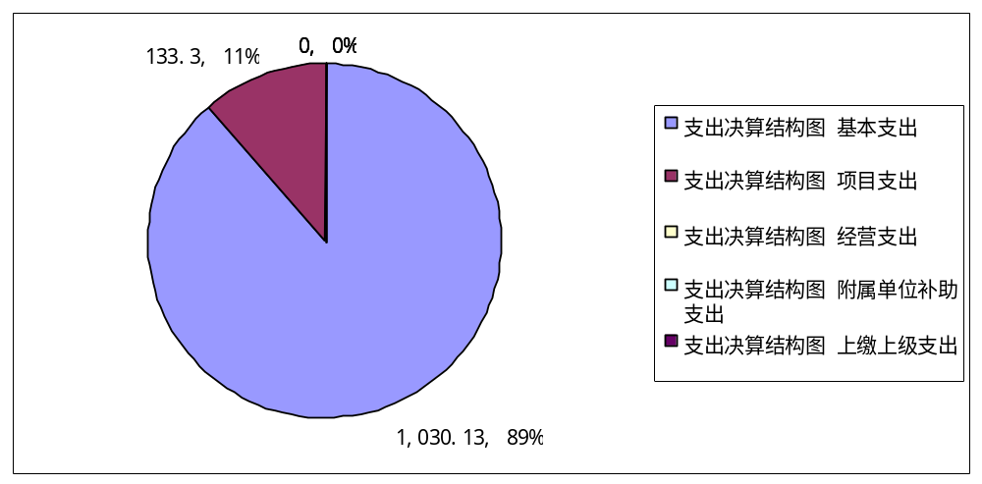

四、财政拨款收入支出决算总体情况说明
2021年财政拨款收、支总计1,163.42万元。与2020年度收、支总1,060.78万元，相比，财政拨款收、支总计各增加102.64万元，增长9.68%。主要变动原因是教师工资调整，职称变动，社保基数调整、2019年末结余结转。
（图4：财政拨款收、支决算总计变动情况）（柱状图）

五、一般公共预算财政拨款支出决算情况说明

（一）一般公共预算财政拨款支出决算总体情况
2021年一般公共预算财政拨款支出1163.42万元，占本年支出合计的100%。与2020年一般公共预算财政拨款支出1,031.38万元，相比，一般公共预算财政拨款支出增加132.04万元，增长12.8%。主要变动原因是教师工资调整，职称变动，社保基数调整
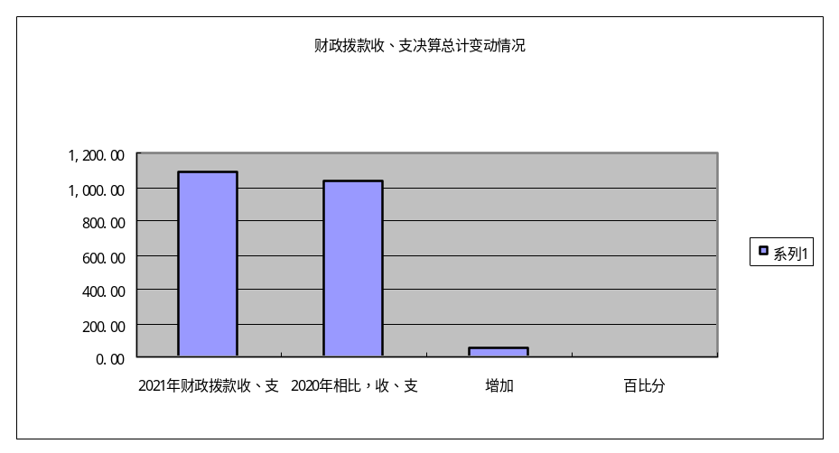
（图5：一般公共预算财政拨款支出决算变动情况）（柱状图）

（二）一般公共预算财政拨款支出决算结构情况
2021年一般公共预算财政拨款支出1163.42万元，主要用于以下方面:教育支出（类）989.3万元，占83.93%；社会保障和就业（类）支出90.53万元，占8.3%；住房保障支出83.59万元，占7.66%；
205类02款02项 小学教育支出981.19万元
205类02款01项 学前教育支出3.77万元
205类09款99项 其他教育费附加安排的支出4.34万元
208类05款05项 机关事业单位基本养老保险缴费支出85.03万元
208类05款06项 机关事业单位职业年金缴费支出5.5万元
221类02款01项 住房公积金支出83.59万元
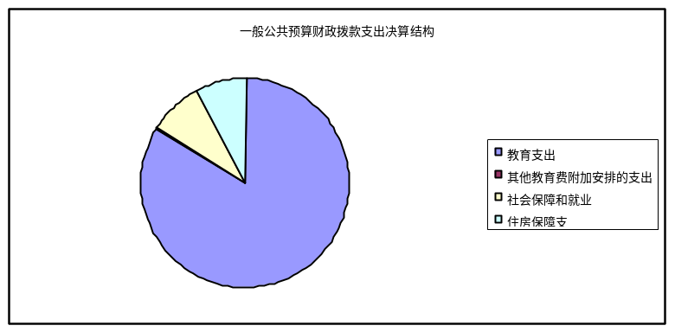
（图6：一般公共预算财政拨款支出决算结构）（饼状图）

（三）一般公共预算财政拨款支出决算具体情况

2021年一般公共预算支出决算数为1,163.42，完成预算100%。其中：
- 教育205（类）02（款）02（项）: 支出决算为981.19万元，完成预算100%，
2.205（类）02）01（项）学前教育：支出决算为3.77万元，完成预算100%
3.205(类)09(款)99(项)其他教育费附加安排的支出4.34万元。
4.社会保障和就业208（类）05（款）05（项）: 支出决算为85.03万元，完成预算100%。
5.208（类）05（款）06（项）机关事业单位职业年金缴费支出5.5万元，完成预算100%
6.住房公积金221（类）02（款）01（项）: 支出决算为83.59万元，完成预算100%。

六、一般公共预算财政拨款基本支出决算情况说明
2021年一般公共预算财政拨款基本支出1030.13万元，其中：
人员经费1006.61万元，主要包括：基本工资、津贴补贴、奖金、伙食补助费、绩效工资、机关事业单位基本养老保险缴费、职业年金缴费、其他社会保障缴费、其他工资福利支出、离休费、退休费、抚恤金、生活补助、医疗费补助、奖励金、住房公积金、其他对个人和家庭的补助支出等。
公用经费23.52万元，主要包括：办公费、印刷费、咨询费、手续费、水费、电费、邮电费、取暖费、物业管理费、差旅费、因公出国（境）费用、维修（护）费、租赁费、会议费、培训费、公务接待费、劳务费、委托业务费、工会经费、福利费、公务用车运行维护费、其他交通费、税金及附加费用、其他商品和服务支出、办公设备购置、专用设备购置、信息网络及软件购置更新、其他资本性支出等。

七、“三公”经费财政拨款支出决算情况说明

（一）“三公”经费财政拨款支出决算总体情况说明
2021年“三公”经费财政拨款支出决算为0万元，完成预算0%，，决算数与预算数持平，我校无公务接待支出、出国出境支出、公务用出支出。

（二）“三公”经费财政拨款支出决算具体情况说明
2021年“三公”经费财政拨款支出决算中，因公出国（境）费支出决算0万元，占0%；公务用车购置及运行维护费支出决算0万元，占0%；公务接待费支出决算0万元，占0%。具体情况如下：
（图7：“三公”经费财政拨款支出结构）（饼状图）

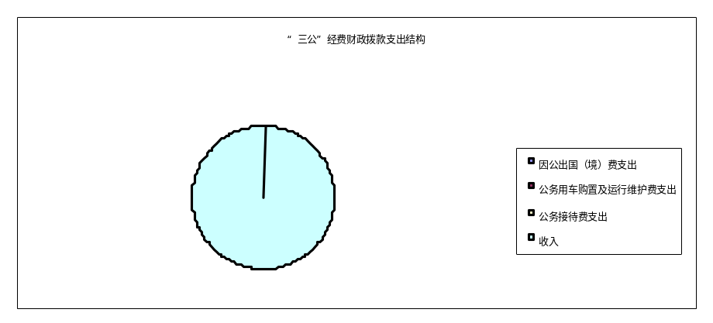
1.因公出国（境）经费支出0万元，完成预算0%。全年安排因公出国（境）团组0次，出国（境）0人。因公出国（境）支出决算比2020年持平
2.公务用车购置及运行维护费支出0万元,完成预算0%。公务用车购置及运行维护费支出决算比2020年持平，主要原因是学校无公务用车。
其中：公务用车购置支出0万元。全年按规定更新购置公务用车0辆，其中：轿车0辆、金额0万元，越野车0辆、金额0万元，载客汽车0辆、金额0万元。截至2021年12月底，单位共有公务用车0辆，其中：轿车0辆、越野车0辆、载客汽车0辆。
公务用车运行维护费支出0万元。
3.公务接待费支出0万元，完成预算0%。公务接待费支出决算比2020年持平。主要原因是无公务接待支出：
国内公务接待支出0万元。
外事接待支出0万元，外事接待0批次，0人，共计支出0万元。

八、政府性基金预算支出决算情况说明
2021年政府性基金预算财政拨款支出0万元。
- 国有资本经营预算支出决算情况说明
2021年国有资本经营预算财政拨款支出0万元。
- 其他重要事项的情况说明

（一）机关运行经费支出情况
2021年，盐边县国胜乡中心学校机关运行经费支出0万元。

（二）政府采购支出情况
2021年，盐边县国胜乡中心学校政府采购支出总额0万元，其中：政府采购货物支出0万元、政府采购工程支出0万元、政府采购服务支出0万元。授予中小企业合同金额0万元，占政府采购支出总额的0%，其中：授予小微企业合同金额0万元，占政府采购支出总额的0%。

（三）国有资产占有使用情况
截至2021年12月31日，盐边县国胜乡中心学校共有车辆0辆，其中：主要领导干部用车0辆、机要通信用车0辆、应急保障用车0辆、其他用车0辆。单价50万元以上通用设备0台（套），单价100万元以上专用设备0台（套）。

（四）预算绩效管理情况
根据预算绩效管理要求，本部门（单位）在年初预算编制阶段，组织对会议费、培训费等项目开展了预算事前绩效评估，对4个项目编制了绩效目标，预算执行过程中，选取4个项目开展绩效监控，年终执行完毕后，对4个项目开展了绩效目标完成情况自评。
本部门按要求对2021年部门整体支出开展绩效自评，从评价情况来看办公费41.07万元，维修（护）费41.6万元，福利费0.32万元，通过学校科学实施，合理配置很好地达到预期效果如：本部门无专项预算项目，因此未组织开展项目支出绩效评价。
本部门在2020年度部门决算中反映“办公费”“会议费”“印刷费、邮电费、维修维护费”等6个项目绩效目标实际完成情况。
1.项目绩效目标完成情况。
（1） 办公费、维护费、工会费、培训费等基本支出项目绩效目标完成情况综述。项目全年预算数23.52万元，执行数为23.52万元，完成预算的100%。通过项目实施，保障了学校正常工作的运转，通过走出去参加各类教育教学的培训，结对子帮扶，促进教育教学质量的提高，在教学中做到勤俭节约，有修复使用价值的物体通过修补来节约教学开支，减少浪费，有效地为盐边教育事业发展迈向更高一层。发现的主要问题：在实施过程中培训人选中结合教师所教学科调动人员培训，在培训期间产生的相关费用不能及时兑现，维修中的物品中有些未能及时做到监督检查。下一步改进措施：在今后工作中努力改善工作中的不足，提高办事能力。
（2）商品和其他支出项目绩效目标完成情况综述。项目全年预算数141.13万元，执行数为141.13万元，完成预算的100%。通过项目实施，其他商品和服务支出支撑着学校的正常运作，保障学校的基本功能，促进学校全面健康发展
（3）工资福利支出项目绩效目标完成情况综述。项目全年预算880.22元，执行数为880.22万元，完成预算的100%。通过项目实施，保障全校教师的基本工资，社会保障、医疗、住房等，有效促进教师对工作的积极性，向往，提高教育质量打下坚实基础，促进教育事业健康发展，为盐边教育事业贡献做出一份努力。
2021年特定目标类部门预算项目绩效目标自评表见附件（第四部分）。
- 名词解释

1.财政拨款收入：指单位从同级财政部门取得的财政预算资金。
2.事业收入：指事业单位开展专业业务活动及辅助活动取得的收入。
3.经营收入：指事业单位在专业业务活动及其辅助活动之外开展非独立核算经营活动取得的收入。
4.其他收入：指单位取得的除上述收入以外的各项收入。主要是等。
5.使用非财政拨款结余：指事业单位使用以前年度积累的非财政拨款结余弥补当年收支差额的金额。
6.年初结转和结余：指以前年度尚未完成、结转到本年按有关规定继续使用的资金。
7.结余分配：指事业单位按照会计制度规定缴纳的所得税、提取的专用结余以及转入非财政拨款结余的金额等。
8.年末结转和结余：指单位按有关规定结转到下年或以后年度继续使用的资金。
9.一般公共预算拨款收入：县级财政当年拨付的资金收入。
10.其他支出：反映不能划分到上述功能科目的其他政府支出。
11.基本支出：为保证事业单位正常运转，完成日常工作任务而发生的人员支出和公用支出。
12.项目支出：在基本支出之外为完成特定行政任务和事业发展目标所发生的支出。
13.业务运行经费：为保障事业单位运行用于购买货物和服务的各项资金。包括办公及办公费、水费、电费、印刷费、邮电费、差旅费、会议费等费用开支。
14.“三公”经费：纳入预决算管理的“三公”经费，是指部门用财政拨款安排的因公出国（境）费、公务用车购置及运行费和公务接待费。其中，因公出国（境）费反映单位公务出国（境）的国际旅费、国外城市间交通费、住宿费、伙食费、培训费、公杂费等支出；公务用车购置及运行费反映单位公务用车车辆购置支出（含车辆购置税）及租用费、燃料费、维修费、过路过桥费、保险费等支出；公务接待费反映单位按规定开支的各类公务接待（含外宾接待）支出。

15.社会保障和就业支出（208类）行政事业单位养老支出（05款）机关事业单位基本养老保险缴费支出（05项）：指反映机关事业单位实施养老保险制度由单位实际缴纳的基本养老保险费支出。
16.社会保障和就业支出（208类）行政事业单位养老支出（05款）机关事业单位职业年金缴费支出（06项）：反映机关事业单位实施养老保险制度由单位实际缴纳的职业年金支出。
17.基本支出：指为保障机构正常运转、完成日常工作任务而发生的人员支出和公用支出。
18.项目支出：指在基本支出之外为完成特定行政任务和事业发展目标所发生的支出。
19.经营支出：指事业单位在专业业务活动及其辅助活动之外开展非独立核算经营活动发生的支出。
20.机关运行经费：为保障行政单位（含参照公务员法管理的事业单位）运行用于购买货物和服务的各项资金，包括办公及印刷费、邮电费、差旅费、会议费、福利费、日常维修费、专用材料及一般设备购置费、办公用房水电费、办公用房取暖费、办公用房物业管理费、公务用车运行维护费以及其他费用。
21.教育支出（205类）普通教育（02款）学前教育（01项）：指反映各部门举办的学前教育支出。政府各部门对社会组织等举办的幼儿园的资助，如捐赠、补贴等，也在本科目中反映。
22.教育支出（205类）普通教育（02款）小学教育（02项）：指反映各部门举办的小学教育支出。政府各部门对社会组织等举办的小学的资助，如捐赠、补贴等，也在本科目中反映。
23.教育支出（205类）教育费附加安排的支出（09款）农村中小学教学设施（02项）：反映教育费附加安排用于改善农村中小学教学设施和办学条件的支出。
24.住房保障支出（221类）住房改革支出（02款）住房公积金（01项）：指反映行政事业单位按照人力资源和社会保障部、财政部规定的基本工资和津贴补贴以及规定比例为职工缴纳的住房公积金。

第四部分 附件

附件
2021年部门预算项目绩效目标自评
主管部门及代码 |  |  |  |  | 实施单位 |  | 盐边县国胜乡中心学校
项目预算  执行情况  （万元） |  | 预算数： |  | 1163.42 | 执行数： |  | 1163.42
 |  | 其中：  财政拨款 |  | 1163.42 | 其中：  财政拨款 |  | 1163.42
 |  | 其他资金 |  |  | 其他资金
年度总体目标  完成情况 | 预期目标 |  |  |  | 目标实际完成情况
年度总体目标  完成情况 | 促进农村学校基础教育发展。小学学历教育 |  |  |  | 基本支出：1030.1万元（包括：工资福利支出880.2万元；公用支出23.5万元；对个人和家庭的补助支出126.4万元）  项目支出：133.3万元（包括：商品和服务支出117.6万元；对个人和家庭的补助14.7万元；办公设备购置0.9万元。）
年度绩效指标完成情况 | 一级  指标 |  | 二级  指标 | 三级  指标 |  | 预期指标值 |  | 实际完成指标值
年度绩效指标完成情况 | 完成  指标 |  | 数量指标 | 工资福利支出 |  | 完成全年工资支出880.2万元 |  | 100%
年度绩效指标完成情况 |  |  | 2 | 公用支出 |  | 完成上年结余结转23.5万元 |  | 100%
年度绩效指标完成情况 |  |  | 3 | 对个人和家庭的补助支出 |  | 完成住校生肉食、生活补助、医疗、奖励1126.4万元 |  | 100%
年度绩效指标完成情况 |  |  | 4 | 商品和服务支出 |  | 办公费、印刷费、差旅费、福利费、工会经费等支出117.6万元 |  | 100%
年度绩效指标完成情况 |  |  | 质量指标 | 1163.42 |  | 按月按时支付工资福利、人员工资等支出 |  | 100%
年度绩效指标完成情况 |  |  | 时效指标 | 按时足额平台支付 |  | 保证全校教师基本生活有保障，社会稳定 |  | 100%
年度绩效指标完成情况 |  |  | 成本指标
年度绩效指标完成情况 | 效益  指标 |  | 经济效益 指标 | 成本节约，定期检查 |  | 对该项目每月至少定期检查1次 |  | 100%
年度绩效指标完成情况 |  |  | 社会效益 指标 | 全面提高学校业务水平能力 |  | 按照上级主管部门要求，会计制度，学校各项制度，顺利开展业务，完善支付流程，基本保障了学校预算财政资金的正常、规范、有序支付。 |  | 100%
年度绩效指标完成情况 |  |  | 生态效益 指标
年度绩效指标完成情况 |  |  | 可持续影响 指标 | 体现政策导向，长期保障教育教学工作持续发展，保障广大师生的生命安全。 |  | 2021年部门支出为我校各项工作正常运转。 |  | 100%
年度绩效指标完成情况 | 满意  度指标 |  | 满意度  指标 | 满意度指标达到95%以上 |  | 满意 |  | 100%

一、部门概况
（一）机构组成。

盐边县国胜乡中心学校是经盐边县机构编制委员会批准成立的独立法人机构，是经费独立核算单位。在盐边县教育和体育局领导下的一所乡镇学校。
（二）机构职能。
根据《教育部关于当前加强中小学管理规范办学行为的指导意见》等文件精神，结合我校工作实际，我们制定了《学校关于规范办学行为的管理办法》，以此规范我校的办学行为，落实班子成员廉洁行政，教师廉洁从教。
校长任组长，副校长任副组长，各部门为成员，对学校全年工作进行考核评分，细化量分准则，评定目标责任制，提高学校整体工作效能，较好地推动全校的教育教学工作平稳健康发展。
2021年重点工作。
继续深入推进师德教育专项活动，加强队伍建设，不断提高管理干部的理论水平，管理能力，提高全体教师师德素质和教育教学业务水平，努力造就一支师德高尚、业务精湛、结构合理、充满活力的高素质专业化教师队伍。
探索德育科研，树立德育科研意识，提高学生的道德修养和道德素质，使学生思想道德素质合格率达到100%，优良率接近85%，学生违法犯罪率为0。
继续深入推进课改，构建高效课堂。强化作业管理，探索综合评价与激励，坚持正向评价，营造民主和谐的课堂教学氛围，力争有新的市、县级科研课题，教学质量稳中有升，达到盐边同等学校的中等水平。
不断完善学校后勤制度，继续加强学校安全、校产、财务管理等工作，切实为全体师生员工提供后勤服务和安全保障。
开齐、开足、开好艺体课程，认真落实大课间活动，确保学生每天1小时体育锻炼，开展好课外活动课、乡村学校少年宫等活动，促进学生养成锻炼习惯，让高年级学生初步掌握两项运动技能，有一项艺术爱好，在各种艺体比赛活动中有获奖。
加强村小建设，通过组织保障，建立校级干部联系办学点工作制度，继续充实办学点师资力量，加大对村小环境改造，创建美丽村小校园，继续绩效倾斜，稳定办学点教师队伍。
通过推进依法治校、法律进学校，增强全体师生的法治意识，提高学校师生的法律素质，保证国家教育方针的贯彻落实，保证学校正确的办学方向，为教育改革与发展创建良好的法治环境，真正推动依法治校水平的整体提高。
（三）人员概况。
2021年度本单位人员编制数63人、实有在职职工61 人、专职教师61人，其中副高职称13人，一级教师25 人，二级教师21人，三级教师7人。本科学历16人，大专学历43人，中专及以下学历 7人。市级骨干教师4人，县级学科带头人3人、骨干教师 7人。离退休职工43人，遗属4人；学校现有27个教学班，在校学生697人；住宿生345人，随班就读3人，送教上门5 人，学校建有活动室、运动场、图书室、音乐体育美术室、电教室、电脑室等功能室，设备齐全，学校图书室有各类图书 10661 多册，人均15册。
车辆编制0辆，实在车辆0辆

二、部门财政资金收支情况
2021年度部门财政拨款1090.65万元。 2020年末结转和结余72.77万元。收入总计1,163.42万元。
- 部门财政资金支出情况。
2021年度部门财政资金支出1,163.42万元其中教育支出989.3万元，占总支出的85.03%；社会保障和就业（类）支出90.53万元，占7.78%；住房保障支出83.59万元，占7.18%。

三、部门整体预算绩效管理情况
2021年部门绩效目标制定、目标实现、预算编制准确、支出控制、预算动态调整、执行进度、预算完成情况均严格按照预算法及上级主管部门流程操作无违规情况发生。
（二）结果应用情况。
2021年盐边县国胜乡中心学校绩效自评公开、评价结果整改和应用结果反馈优良。

四、评价结论及建议
无

第五部分 附表

一、收入支出决算总表

二、收入决算表

三、支出决算表

四、财政拨款收入支出决算总表

五、财政拨款支出决算明细表

六、一般公共预算财政拨款支出决算表

七、一般公共预算财政拨款支出决算明细表

八、一般公共预算财政拨款基本支出决算表

九、一般公共预算财政拨款项目支出决算表

十、一般公共预算财政拨款“三公”经费支出决算表

十一、政府性基金预算财政拨款收入支出决算表

十二、政府性基金预算财政拨款“三公”经费支出决算表

十三、国有资本经营预算财政拨款收入支出决算表
十四、国有资本经营预算财政拨款支出决算表

